Đông y điều trị suy tim

Suy tim (hay còn gọi là suy tim ứ huyết) là thuật ngữ dùng để mô tả tình trạng mà trong đó tim không còn khả năng bơm đủ máu theo nhu cầu của cơ thể.

Nguyên nhân của suy tim
Nguyên nhân thường gặp nhất của suy tim là các tình trạng làm tổn thương cơ tim.
Nguyên nhân thứ hai dẫn đến suy tim là do tim làm việc quá tải.
- Quá tải về thể tích xảy ra khi tim bắt buộc phải bơm một lượng máu quá nhiều. Việc quá tải này là do các van tim bị hở làm dòng máu “cuồn cuộn” chảy ngược chiều vào tim. Tình trạng này có thể làm tim kiệt sức, đưa đến suy tim.
- Quá tải về thể tích xảy ra khi tim bị yếu cần phải bơm mạch để thắng được trở lực quá lớn. Tình trạng này xảy ra khi các van tim dẫn về tim bị hẹp, khi túi bao quanh tim (màng ngoài tim) bị sẹo gây co thắt (viêm màng ngoài cơ tim co thắt) hay chứa đầy dịch gây chèn ép tim, hay trong một số trường hợp cơ tim bị phá hủy đến nỗi nó trở lên “cứng lại” và không thể giãn ra đủ để nhận máu trở về.
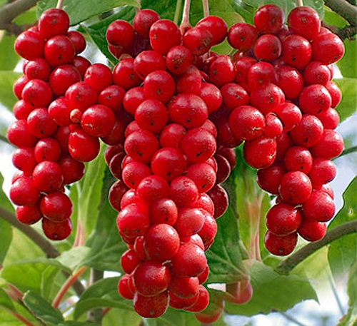
Bắc ngũ vị tử.
Suy tim gây thiếu máu nuôi đến các cơ quan nội tạng (kể cả chính trái tim) và các cơ bắp, nên triệu chứng điển hình của suy tim là khó thở, mệt mỏi và ho, phù.
Khó thở:
Đây là triệu chứng thường gặp sớm của suy tim. Thường, khó thở diễn biến từ từ nên bệnh nhân có thể hạn chế dần dần các hoạt động để tránh cảm giác khó chịu này.
Khó thở phải ngồi
Bệnh nhân suy tim, đặc biệt khi suy tim tiến triển, thường thấy dễ thở hơn khi phần trên cơ thể được nâng cao (gối đầu cao hoặc ngồi dậy).
Khó thở kịch phát về đêm
Hiện tượng gần giống với khó thở phải ngồi nhưng mô tả các đợt khó thở nặng thoáng qua xảy ra về đêm khi bệnh nhân đang nằm và có thể không hết sau khi ngồi dậy.
Mệt mỏi
Ngoài các triệu chứng hô hấp ở trên, mệt mỏi cũng là triệu chứng điển hình của suy tim, bởi do thiếu máu nuôi đến các cơ bắp, gây khó khăn cho việc hoạt động gắng sức hoặc ngay cả các hoạt động thường ngày của cuộc sống.
Phù và ho
Khi tim không đủ khả năng bơm máu đi, dịch sẽ tích tụ ở chân, mắt cá và đôi khi ở bụng, đó là tình trạng phù, dịch còn có thể tích tụ ở phổi, gây suy tim ứ huyết. Sự ứ huyết ở phổi có thể làm ho kéo dài hay thở khò khè.
Điều trị suy tim
Theo y học cổ truyền, suy tim thuộc phạm trù tâm quý, chính xung, khái suyễn, hư hao, thủy thũng... Nguyên nhân suy tim căn bản là tâm và huyết mạch bất túc, nguyên nhân ngoại tà, ăn uống, phòng dục không điều độ là yếu tố dẫn phát bệnh. Suy tim có các thể sau:
Thể khí huyết đều hư
Tim hồi hộp, khó thở, mệt mỏi, đầu váng, mắt hoa, hụt hơi, ngại nói, môi nhợt, sắc mặt tối, chất lưỡi nhợt bệu, rêu mỏng, mạch tế vô lực.
Pháp điều trị: Bổ khí huyết, dưỡng tâm an thần.
Bài thuốc: Quy tỳ thang gia giảm: Đẳng sâm 15g, hoàng kỳ 20g, chích cam thảo 5g, phục thần 12g, toan táo nhân 12g, mộc hương 6g, viễn chí 10g, bạch truật 15g, đương quy 20g, long nhãn 15g. Sắc uống ngày một thang.
Thể tâm thận hư
Khó thở, hồi hộp, khó ngủ, miệng khát họng khô, hai gò má đỏ, tai ù, chất lưỡi đỏ, mạch tế sác.
Pháp điều trị: Bổ tâm thận âm, dưỡng tâm an thần.
Bài thuốc: Thiên vương bổ tâm đan gia giảm: Sinh địa 12g, huyền sâm 12g, đan sâm 15g, thiên đông 12g, mạch đông 12g, đương quy 12g, bá tử nhân 12g, toan táo nhân 12g, ngọc trúc 12g, cát cánh 12g, ngũ vị tử 5g. Sắc uống ngày một thang.
Thể tâm huyết ứ
- Người mệt mỏi, vô lực, hồi hộp, nhịp loạn, suyễn thở, khó thở khi nằm, mặt tối, môi tím, đầu ngón tay xanh tím. Lưỡi ánh tím có ban huyết ứ. Mạch tế hoặc kết đại.
Pháp điều trị: Hoạt huyết hóa ứ.
Bài thuốc: Đào nhân hồng hoa tiễn gia giảm: Đương quy 15g, đan sâm 15g, uất kim 10g, hồng hoa 6g, đào nhân 15g, long cốt 15g, mẫu lệ 15g, diên hồ sách 12g, quế chi 10g, xuyên khung 10g, cam thảo 5g.
- Tim đập nhanh phù thũng toàn thân, người gầy, ăn kém, đại tiện nhão, rêu lưỡi trắng, mạch trầm tế vô lực.
Pháp điều trị: Ôn tỳ bổ thận, thông dương lợi thủy.
Bài thuốc: Chân vũ thang gia giảm: Phụ tử chế 6g, tang bạch bì 12g, bạch truật 15g, phục linh 20g, quế chi 10g, sinh khương 5 lát, trạch tả 15g, bạch thược 15g, sa tiền tử 15g. Sắc uống ngày một thang. Cho 750ml nước vào sắc còn 250ml, chia uống 3 lần trong ngày khi thuốc còn nóng.

